Министерство науки и высшего образования
Российской федерации
Федеральное государственное бюджетное научное учреждение «Федеральный аграрный научный центр Республики Дагестан»

МЕТОДИЧЕСКОЕ ПОСОБИЕ
Технологические приемы эффективного использования горных сенокосов и пастбищ и повышения жирномолочности коров кавказской бурой породы в горной зоне Дагестана

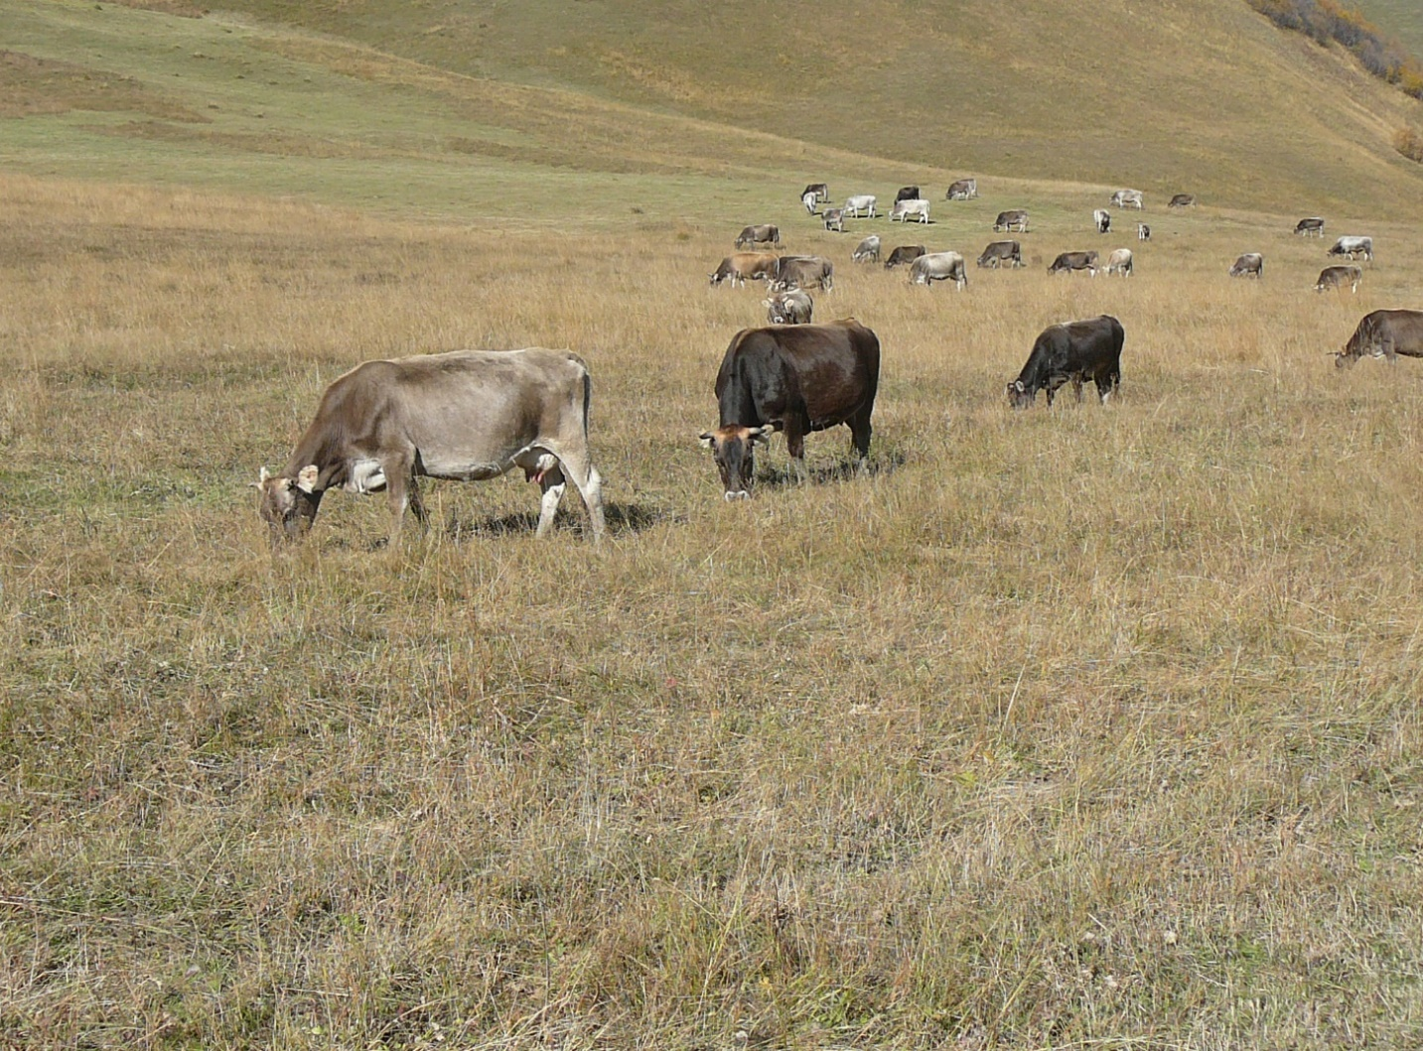

Махачкала 2021
Министерство науки и высшего образования
Российской федерации
Федеральное государственное бюджетное научное учреждение «Федеральный аграрный научный центр Республики Дагестан»

Методическое пособие

Технологические приемы эффективного использования горных сенокосов и пастбищ и повышения жирномолочности коров кавказской бурой породы в горной зоне Дагестана

Махачкала 2021
УДК 636.22/28.034
Методическое пособие: Технологические приемы эффективного использования горных сенокосов и пастбищ и повышения жирномолочности коров кавказской бурой породы в горной провинции Дагестана.
ФГБНУ «Федеральный аграрный научный центр Республики Дагестан» Махачкала 2021.

Рецензент:
Алигазиева П.А. – доктор сельскохозяйственных наук,профессор, заведующая кафедрой технологии производства продукции животноводства ФГБОУ «Дагестанский государственный аграрный университет им. М.М. Джамбулатова»

Составители – авторский коллектив:
Алилов М.М. – ведущий научный сотрудник отдела животноводства, кандидат сельскохозяйственных наук.
Чавтараев Р.М. – ведущий научный сотрудник отдела животноводства, кандидат сельскохозяйственных наук.
Умаханов М.А. – старший научный сотрудник отдела животноводства, кандидат биологических наук.
Шарипов Ш.М. – старший научный сотрудник отдела животноводства, кандидат сельскохозяйственных наук.
Магомедов Г.М. – научный сотрудник отдела животноводства.
Обобщены результаты научных исследований по рациональному использованию горных сенокосов и пастбищ и изучению влияния скрещивания коров кавказской бурой породы с джерсейским быком на жирномолочность в горной зоне Дагестана.

Методическое пособие предназначено для руководителей и специалистов хозяйств.
Методическое пособие рассмотрено и одобрено экспертно – методической комиссией по животноводству ФГБНУ «Федеральный аграрный научный центр Республики Дагестан. Протокол №2 от 2 июня 2021г.

ВВЕДЕНИЕ
Одной из важнейших задач сельского хозяйства является увеличение производства продуктов животноводства, а также улучшение их качества. Поставленную задачу можно решить лишь при полном достатке кормов. При этом основой кормопроизводства являются огромные массивы естественных пастбищ и сенокосов, которыми располагает Дагестан.
В предгорной и горной зонах республики основной и ведущей отраслью сельского хозяйства является животноводство. Однако, для успешного развития этой отрасли необходима хорошо развитая кормовая база.
В создании такой кормовой базы для животноводства в горной зоне республики большое значение имеют естественные кормовые угодья, которые занимают примерно 60 % от общей площади сельскохозяйственных угодий. Горные кормовые угодья при разумном использовании дают самые дешевые продукты животноводства и являются кладовой мяса и молока. В отдельных хозяйствах природные пастбища часто являются единственным надежным источником для производства дешевых и высококачественных кормов.
Травостой многих пастбищ состоит из хорошо возобновляющихся после стравливания растений (мятлик, полевица, овсяница, клевер и др.), что позволяет проводить несколько циклов стравливания. Благодаря хорошей поедаемости и высокой переваримости питательных веществ достигается и высокая продуктивность животных. Так, при скармливании 1000 кг зеленой травы с пастбища получают более 300 кг молока. При скармливании этой травы в виде сена - 262 кг молока, в виде силоса - 224 кг, сена искусственной сушки - 190 и сена высушенного на земле - 80 кг молока.
Обилие полноценного легкоусвояемого зеленого корма, чистота воздуха и отсутствие летнего зноя в горах благоприятно действует на рост, развитие и продуктивность животных. Чтобы правильно организовать выпас скота на летних пастбищах необходимо определить емкость пастбищ, т.е. сколько скота можно прокормить на гектаре данного участка в течении пастбищного периода.
Значение природных кормовых угодий в общей системе мероприятий по укреплению кормовой базы животноводства трудно переоценить, однако удельный вес всех кормов, получаемых с этих угодий в общем балансе производства остается низким и составляет лишь около 30 %. Значительная часть этих угодий дает крайне низкие урожаи пастбищного корма. В современном своем состоянии они не могут удовлетворить потребность скота в кормах.
Низкая продуктивность природных кормовых угодий, особенно горной провинции, объясняется прежде всего их неудовлетворительным состоянием, крайней запущенностью, зарастанием кустарником и мелколесьем, каменистостью, появлением кочек, наличием ядовитых, вредных и сорных трав. Значительная часть пастбищ подвержена эрозии.
Данные научных учреждений и опыт передовых хозяйств свидетельствуют о том, что повышение сбора кормов с единицы площади - дело реальное и экономически выгодное.

Успешное решение этой задачи немыслимо без таких мероприятий как учет, характеристика пастбищ, улучшение видового состава трав, повышение производительности природной кормовой растительности.
Улучшение и рациональное использование природных кормовых угодий в горной провинции Дагестана позволит увеличить производство кормов и улучшит их качество и структуру, что является основой дальнейшего подъема продуктивности животноводства.
Задача повышения племенных и продуктивных качеств сельскохозяйственных животных не теряет своей актуальности независимо ни от общественно-политического устройства государства, ни от форм собственности. Существуют разные методы, избираемые в каждом конкретном случае в зависимости от поставленной цели, но одним из главных условий является наиболее высокая эффективность при наименьших затратах, необходимых для решения поставленной задачи.
В области молочного скотоводства повышение молочной продуктивности коров может быть большей частью достигнуто путем создания лучших условий кормления и содержания скота, улучшения его породности и проведения ряда зоотехнических мероприятий по раздою коров. Однако, увеличение производства животного масла зависит не только от общего количества производимого молока, но в значительной степени от такого важного показателя, как содержание жира в молоке.
В предгорной и горной зонах Дагестана разводят более 65% всего крупного рогатого скота республики, при этом примерно 70% всего скота и столько же коров, разводимых в горной зоне, представлено скотом кавказской бурой породы. В общем же поголовье скота в республике на долю кавказской бурой породы приходится около 36% .
Предгорная зона с отметками от 200 до 1000 м над уровнем моря занимает 15,8% всей площади республики, горная зона, выше 1000 м над уровнем моря, занимает 39,9% всей площади. Если в предгорной зоне хозяйства имеют возможность заготавливать, в более или менее значительных количествах, доброкачественное сено, сенаж, силос, корнеплоды, солому и концентраты, то в горной зоне эти возможности ограничены. Молочная продуктивность коров в горной зоне почти полностью зависит от пастбищ, так как здесь в среднем на одну корову в зимний период заготавливают 7-8 ц кормовых единиц, т.е. на одну корову в сутки приходится в среднем 3-4 кг кормовых единиц, причем это в основном солома, грубостебельчатое сено и фуражное зерно. Средний удой на фуражную корову в горной зоне составляет 1400-1600 кг, с колебаниями по районам от 1850 до 2100 кг, с учетом молока, получаемого в равнинной зоне, а в предгорной зоне 1900-2000 кг с колебаниями по районам от 1400 до 2400 кг.
Проводившаяся в шестидесятые годы работа по совершенствованию кавказской бурой породы скота, его разведению «в чистоте», постепенно изменила свой характер. Начиная с семидесятых годов работа была направлена на повышение молочной продуктивности. Кавказских бурых коров скрещивали с щвицкими быками, завезенными из Тульской и Орловской областей, позднее осеменяли глубокозамороженной спермой быков швицкой породы и, завезенной из Армении, спермой кавказских бурых быков, а в конце восьмидесятых годов и спермой быка Харвиста бурой швицкой породы, завезенной из США. А поскольку эта работа проводилась бессистемно и не ставила целью одно-двукратное прилитие крови и последующее разведение желательного типа «в себе», и в дальнейшем превратилась в «поглотительное скрещивание». В результате в большинстве хозяйств горной зоны республики к настоящему времени крупный рогатый скот представляет собой кавказскую бурую породу, кровь которой в различной степени насыщена кровью швицкой породы. Перенасыщение кавказской бурой породы кровью швицкой привело бы к укрупнению животных и значительному повышению молочной продуктивности коров, но своеобразные природно-климатические условия горной зоны Дагестана и сравнительно скудное кормление не позволили это сделать, хотя определенный сдвиг в сторону увеличения живой массы и продуктивности коров произошел.
Проводимая в горной зоне селекционная работа позволила увеличить молочную продуктивность коров и живую массу кавказского бурого скота, однако, при этом не сопровождалась целенаправленным отбором, подбором, изучением качественных показателей молока и их корректировкой. В связи с этим не удалось избежать отрицательных последствий и в настоящее время жирность молока кавказских бурых коров не отвечает требованиям инструкции по бонитировке.
Резкое сокращение количества концентратов в рационах животных, а если учесть и то обстоятельство, что долгие годы, в расчете на концентраты, сознательно шли на ухудшение качественного состава растительных кормов в рационах животных в погоне за их количеством привели к резкому снижению молочной продуктивности скота. В связи с этим, вопрос более полного использования подножных кормов в молочном скотоводстве, да и не только в молочном, приобретает особое значение. В этих условиях повышение жирности молока коров кавказской бурой породы за счет совершенствования наследственных качеств животных имеет важное практическое значение.
Задача повышения молочной продуктивности коров может быть в основном разрешена путем создания лучших условий кормления и содержания скота, улучшения его породности и проведения ряда зоотехнических мероприятий по раздою коров. Производство же масла зависит не только от валового поступления молока, но в значительной степени и от содержания жира в нем. Подсчитано, что увеличение жирности молока на 0,2% позволяет увеличить количество масла, вырабатываемого из одной тонны молока на 2,3 кг. Следовательно, необходимо придать работе по повышению жирности молока самое серьезное внимание, имея в виду, что процент содержания жира в молоке является устойчивым признаком, передающимся по наследству, хотя увеличение его требует не кратковременных мер, а более длительной и углубленной селекционно-племенной работы со стадом.

1.Природно– климатические условия горной зоны Дагестана

Дагестан – единственный субъект Российской Федерации, где принят закон о горных территориях (№72 от 10 декабря 2010г.)
Приоритетами развития горных территорий являются обеспечение роста производства продукции растениеводства и животноводства.
Горы – это важнейший источник воды, энергии и биологического разнообразия. Более того, горы являются источником таких ключевых ресурсов, как полезные ископаемые, лесоматериалы, сельскохозяйственные продукты, а также среда для досуга и отдыха.
Климат умеренно холодный, полувлажный, среднегодовая температура воздуха от 7 до 10^{о}С. Наибольшие температуры отмечаются в июле – августе. Среднемесячная температура самого теплого месяца не превышает +18 +20^{о}С. Средняя температура в холодный период в пределах -4 -5^{о}С с минимальными снижениями до -20^{о}С и более.
Из естественной растительности преобладают разнотравные группировки. Выше, с высоты около 1800м, они переходят в субальпийские и альпийские луга.
Вегетационный период короткий – 200-210 дней, а для теплолюбивых культур-150-160 дней, а со снежным покровом насчитывают 50-70 дней. Довольно заметно колеблется количество осадков от 400-до 800мм, в основном с мая по сентябрь, в южной части зоны величина осадков несколько уменьшается.
Высокогорье занимает наиболее повышенную часть Дагестана, более 2000м и включает в себя районы: Агульский, Ахтынский, Бежтинский участок, Лакский, Кулинский, Курахский, Рутульский, Тляратинский, Цумадинский, Цунтинский и Шамильский.
Климат характеризуется холодной, длительной зимой и коротким летом. Среднегодовая температура воздуха составляет от +5 до -1^{о}С, на высоких гребнях хребтов ниже 0^{о}С. В течение года выпадает от 800 до 1200мм осадков, в основном в теплый период года [18].
Температура самого теплого месяца колеблется в пределах +15 +20^{о}С, а самого холодного периода -15 -20^{о}С. Продолжительность безморозного периода около 60 дней.
Растительный покров представлен в основном альпийскими и субальпийскими лугами, а на высоте около 3000м растительность сильно изрежена и переходит в рассеянные среды осыпей и обнаженные альпийские лужайки.
Земли высокогорья используются исключительно как летние пастбища, однако, в связи с ограниченностью теплого периода, выпас животных на альпийских лугах возможен в течении июня – августа, а затем скот перегоняется в пониженный субальпийский пояс, где немного теплее и имеются летние пастбища [ 6, 9 ].

2. Технология использования естественных кормовых угодий горной зоны
2.1 Характеристика горных сенокосов и пастбищ

Хозяйства горной зоны республики располагают обширными массивами естественных сенокосов и пастбищ. Пастбища очень разнообразны по видовому составу растительности, урожайности и качеству корма. Здесь пастбища распространены в пяти основных поясах:
- альпийский - расположенный на высоте 2200 - 3000 м над уровнем моря;
- субальпийский -1700-2300 м;
- лесной - 1500-1700 м;
- лесостепной 1000-1600 м;
- степной - 600-1300 м.
Наибольшее хозяйственное значение в горной зоне имеют альпийский и субальпийский пояса.
Альпийский пояс занимает около 36 % пастбищ и представлен низкотравными растительными группировками, высота растений первого яруса - 5 см, второго 7-20 и третьего 15-35 см.
Встречаются пестротравно-злаковые, дриадо-осоковые пастбища и к югу пестроовсяничные луга. В состав травостоя входят: манжетки, горечавки сиббальдия, тмин кавказский, одуванчик, осоки, мятлик альпийский, овсяница овечья, пестрая и др.
Субальпийский пояс занимает около 60 % используемой площади. Преобладают злаково-разнотравные луга с мощно развитым травостоем и многообразием видов. Здесь различают две группировки: ксерофитные разнотравно-пестроовсяницевые, белоусовые и мезофитные разнотравно-злаковые на северных склонах. Из злаков преобладают в ксерофитных лугах овсяница пестрая, осока печальная, манжетка серебристая, подорожник скальный, мятлик альпийский и др. Мезофитные луга встречаются повсеместно, широколиственные с ветреницей пучковатой, чемерицей Лобеля, лютиком черным: из злаков преобладают костер пестрый, тимофеевка обыкновенная, овсяница луговая и другие, из бобовых-клевер и вика.
По ботаническому составу травостой альпийских пастбищ представлен разнотравьем - 49,8 %, бобовыми - 7,5%, злаковыми - 39 %, старики и другие составляют - 3,7 %, преобладают в основном полевицы, вейник, мятлики, костер пестрый и др. растения. В растительной массе субальпийских пастбищ содержится больше разнотравья— 50,2 %, злаков - 37,2% и меньше всех бобовых 8,6 %. Высота травостоя 20-25 см, отдельные растения своими соцветиями поднимаются до 30-40 см, а метелки вейника и овсеца до 60 см [17].
Средняя урожайность этих пастбищ составляет - 44,4 ц/га, животные поедают – 30,3 ц/га., т.е. полнота использования составляет - 69,3%. В частности в СПК им. Б. Аминова Кулинского района урожайность горных пастбищ в среднем составила 40,4 ц/га, сбор кормовых единиц - 9,3 и переваримого протеина - 0,12 ц/га. Почва покрыта растениями во всех вариантах на 70-85 %. В травостое преобладает разнотравье - 49,0- 53.6 %, средняя высота растений составляет 25-35 см. Пастбищная спелость трав в низкогорном поясе наступает в конце апреля, в среднегорном - 15-25 мая, субальпийском 1-5 июня и альпийском - 10-15 июня.
Пастбищная трава на всех рассмотренных ассоциациях, хотя и содержит большое количество разнотравья, по химическому составу и питательной ценности характеризуется средним показателем и в период цветения преобладающих растений содержит достаточное количество основных питательных веществ для удовлетворения потребностей животных.
При использовании весенне-летних горных пастбищ питательность рациона скота выше норм ВИЖа на 16 % по кормовым единицам, в 1,5 раза по переваримому протеину, а травостой осенних пастбищ обеспечивает суточную потребность животных в питательных веществах - на 80 % и постепенно уменьшается к зимнему периоду до 35 %.

2.2 Улучшение горных пастбищ

Современное состояние пастбищ в горной провинции позволяет получать лишь только третью часть от возможной продукции. В связи с этим, необходимы радикальные меры по повышению их продуктивности, а также поверхностное и коренное улучшение.
Все работы по улучшению и рациональному использованию пастбищ следует начинать с почвенно - геоботанического обследования сенокосов и пастбищ.
Наиболее эффективным приемом улучшения и использования природных кормовых угодий является организация территории, которая включает правильное использование горных пастбищ, так как без этого ни одно мероприятие по улучшению не дает полного эффекта.
Основным приемом улучшения пастбищ в горной провинции является применение органических и минеральных удобрений. Во всех вертикальных поясах альпийских, субальпийских пастбищ более эффективны азотные и фосфорные удобрения. Оптимальными дозами внесения считаются 45-60 кг/га фосфорных и 60-120 кг/га азотных удобрений. Калийные удобрения малоэффективны и применять их следует редко, органические же удобрения применяют без ограничения и постоянно [ 9].
Поверхностное улучшение горных пастбищ включает проведение культурно-технических, агротехнических мероприятий и организацию территории - закрепление пастбищ за фермами, бригадами и чабанами, разбивку их на участки с установлением порядка использования в течении пастбищного периода и с приложением графика проведения работ по поверхностному улучшению. При этом повышается урожайность горных кормовых угодий с 1,0 до 27,0 ц/га, в травостое увеличивается доля злаковых до 18 %, бобовых до 13%, а доля разнотравья уменьшается на 19 %. Улучшается химический состав и питательность травостоя.
Подкашивание после 20-25 дней пастьбы нестравленных остатков и не- съеденных трав, особенно пестрой овсяницы, которая составляет до 50 % массы является эффективным приемом борьбы с сорной и ядовитой растительностью. Это сводит их содержание в травостое до минимума и тем самым, ценные виды пастбищных трав, которые начинают нормально вегетировать, лучше кустятся и в результате повышается питательность и увеличивается полнота использования. Урожайность пастбищ при этом повышается - на 8-15 %, а продуктивность животных - на 13 %.
Орошение горных пастбищ имеет ограниченное применение в связи со сложным рельефом местности. Опыт показывает, что совместными усилиями мелиораторов, агрономов с животноводами можно за короткий период сделать высокопродуктивными значительные площади горных естественных кормовых угодий. Это позволит создать реальные условия для полного обеспечения животных горной зоны дешевыми кормами при экономии значительного количества дорогих кормов.
Основными мероприятиями улучшающими пастбища являются подготовка их и скота к выпасу, определение потребности животных в пастбищных кормах, установление высоты травостоя и сроков стравливания.
Подготовка скота и пастбищ к выпасу и стравливание пастбищ с учетом биологической спелости преобладающих трав, обеспечивает высокую урожайность, увеличивает полноту использования травостоя, способствует оздоровлению и повышению продуктивности животных.
Разные пастбищные растения обладают и различной способностью к отрастанию после стравливания. Отрастает травостой весной за 25-30, а осенью за 35-40 дней.
Поверхностное улучшение проводится на участках, где рельеф местности не позволяет коренным образом изменить травостой. Кроме того, эти приемы менее трудоемки и они под силу всем хозяйствам.

2.3 Подготовка пастбищ к выпасу

В хозяйствах горной зоны за 2-4 недели до перевода животных на пастбище, комиссионно осматривают все участки, намечают мероприятия по их подготовке, составляют план и сроки проведения мероприятий и закрепляют пастбища за отдельными видами и группами скота. На основании чего начинают подготовку пастбищ, путем проведения всех культурно-технических и других мероприятий. Проверяют все водоисточники на пригодность к использованию. Для групп больного скота отводят отдельный водоисточник и изолированные пастбища с отдельным прогоном. Устанавливают сроки начала пастьбы, продолжительность, порядок использования отдельных ассоциаций и организуют систематический уход за пастбищами.
Определяют потребность животных в пастбищных кормах, путем пересчета их в условные головы, используя коэффициенты: коровы, нетели -1, остальное поголовье - 0,6, овцы, козы -0,15, лошади - 1,0, После перевода, суммируя данные, получают кормодни и разделив на дни периода, устанавливают поголовье скота на расчетный период. Затем производят расчет кормов по принятым в хозяйстве нормам кормления. Расход кормовых единиц в зависимости от уровня продуктивности составляет (в кг): крупному рогатому скоту - на 1 кг прироста - 6-8, на 1 кг молока -0,9-1,3: овцам на 1 кг прироста - 8-9, и на 1 кг шерсти 70-100 кормовых единиц.

2.4 Перевод скота на пастбищное содержание

Одним из основных мероприятий при переводе скота на летние пастбища является комплектование стада животных. При этом учитывают вид, пол, возраст, упитанность, здоровье и физиологическое состояние животных. В зависимости от условий хозяйства, размеры стад, отар, гуртов и табунов бывают разные.
Перед переводом скота на пастбища все поголовье подвергают осмотру. Выделяют больных и истощенных животных. Проводят дегельминтизацию, купку, отрезают отросшие копыта и острые кончики рогов, восстанавливают бирки По каждому стаду составляют журналы учета продуктивности животных и дневники пастбищного содержания стада.
Перевод и пастьбу скота начинают постепенно увеличивая дозы кормов поедаемых с пастбищ и соответственно уменьшая количество зимних кормов из рациона. Перевод животных начинают с 2-3-х часового выпаса в первый день и ежедневно, увеличивая длительность пастьбы, через 10-15 дней полностью переводят на пастбищное содержание.
Очень важно определить начало стравливания пастбищ. Несвоевременное как при раннем, так и более позднем после колошения злаковых, использование пастбищ приводит к слабой отавности, неполному использованию травостоя и снижению продуктивности пастбищ, а следовательно и животных.
При установлении сроков выпаса и пастбищной спелости травостоя различных типов кормовых угодий в разных климатических зонах и разной фенологической фазой развития преобладающих растений, важным фактором является высота травостоя. Первое стравливание пастбищной травы намечается провести: альпийских - при высоте травостоя 6-7 см, субальпийских разнотравных - 10-15 см; злаковых и злаково-разнотравных 20-25 см.
Так, по нашим данным, выход зеленой массы трав при поздних сроках использования увеличивается, но резко снижается питательная ценность, уменьшается содержание протеина, а количество клетчатки наоборот увеличивается, поедаемость и коэффициент использования пастбищного травостоя уменьшается почти в 2 раза.
Кормовая ценность и процент поедаемости трав в зависимости от фазы развития составили: (в 100 кг травы): до колошения -25 кормовых единиц с содержанием 2,3 кг белка при поедаемости до 87 %; при выбрасывании метелки соответственно 20: 2.0 и 75; во время цветения - 15; 1,5 и 50, после цветения 10; 1,0 и 33% [ 17].
При нормальных условиях целесообразным сроком первого стравливания по фенологическим фазам развития растений является период-конец кушения и начало выхода в трубку у злаковых, образования боковых побегов у бобовых и разнотравья, при достаточно просохшей почве. Подготовка скота и пастбищ к выпасу и постепенный перевод их при биологической спелости преобладающих трав, обеспечивает высокую, урожайность, увеличивает полноту использования травостоя, содействует оздоровлению и повышению продуктивности животных и урожайности пастбищ.

2.5 Рациональное использование пастбища

Горные кормовые угодья являются основным источником зеленых кормов для животноводства в большинстве районов республики. Пастбищная трава является самым дешевым, но по качеству одним из лучших и полноценных по питательности кормов для животных.
При этом большое значение в поддержании урожая и хорошего кормового состава растений на естественных горных пастбищах имеет система приемов по рациональному использованию этих угодий. Для более правильного использования природных пастбищ необходимо изучать растительность, состав травостоя и биологические особенности трав. Выпас животных на пастбище положительно влияет на организм, продуктивность животных, что связано с хорошим качеством корма, чистым горным воздухом и прохладным летом.
Рациональное использование пастбищ – один из наиболее важных вопросов лугопастбищного хозяйства. Применяют различные системы пастьбы скота, но основная задача состоит в том, чтобы обеспечить сохранение ценного травостоя в течении длительного периода, высокую продуктивность пастбищ и на этой основе максимальный выход животноводческой продукции с единицы площади.
Для рационального использования пастбищ большое значение имеет размещение на них скота. Одни пастбища пригодны для коров, другие для овец, третьи для лошадей. При распределении пастбищ учитывают вид скота и рельеф местности. Крутые склоны выделяют овцам и козам, а коров размещают на ровных участках и на пологих северных склонах. Овцам отводят отдельные высокогорные участки с низкорослой травой. Из выделенных земель для овец и крупного рогатого скота, дойным коровам выделяются ближние участки, а молодняку присельские пастбища, а иногда и сенокосные участки с хорошим травостоем [16].
Важное значение при содержании скота на горных пастбищах имеет продолжительность пребывания животных на них, которая зависит от природно-климатических условий, вегетации и спелости трав.
Продолжительность пребывания скота на пастбищах можно удлинить за счет стравливания однолетних кормовых культур, а также за счет постепенного перехода скота с низкогорных поясов в высокогорные и обратно.
Стравливание травостоя следует проводить: альпийских низко- травных до высоты 2- 4 см, субальпийских высокотравных до 5 – 8 см, горно-лесных и лугопастбищных до 2 – 5 см. Стравливание осенью целесообразно прекращать за 15-20 дней до наступления заморозков.
Пастбищеобороты. Использование травостоя каждый год в одни и те же сроки приводит к снижению продуктивности пастбищ. Радикальным приемом по предотвращению снижения урожайности и ухудшения качества корма природных угодий является введение пастбищеоборота, то есть такой системы использования пастбищ, когда периодически чередуются сроки пастьбы, а также проведение агротехнических мероприятий по их улучшению. При организационно-системном способе пастьбы обязательно предусматривается оставление на годичный отдых одного или нескольких загонов. Отдых каждому загону предоставляется один раз в 3-4 года.
При составлении схемы пастбищеоборота предусматривают ежегодную смену порядка использования участков под выпас скота.
Субальпийский пояс
1 год – 3 стравливания с 25.05 по 1-10.09
2 год – 3 стравливания с 10.06
3 год – 1 стравливание при созревании семян злаковых или отдых
4 год – 2 стравливания с 15.06 по 1.09.
Альпийский пояс
1 год - 2 стравливания с 15.06 по 31. 08
2 год -1 стравливание при обсеменении злаков и осок
3 год - 2 стравливания с 15.07.
Для выродившихся пастбищ следует предоставлять периодический отдых в системе пастбищеоборота или же вне его. В зависимости от продолжительности отдыха и ботанического состава урожайность горных пастбищ повышается от 7 – 20 до 120 – 160%.
Очень важно соблюдать определенный порядок в сезонном использовании пастбищ. В осенний период следует использовать пастбища с наличием злаков и степного разнотравья, а весной эфемеровые и эфемерово-полынные пастбища. Использование разных типов пастбищ должно осуществляться в системе пастбищеоборотов. На основании проведенных опытов можно рекомендовать ежегодно определенную часть пастбищ, потерявших продуктивность, в течение 2-3 лет под отдых для восстановления их продуктивности. Соблюдение пастбищеоборотов является непременным условием предотвращения деградации пастбищ и повышения их продуктивности.
Нагрузка пастбищ. Для рационального использования пастбищ необходимо установить правильную нагрузку на них, то есть, сколько животных можно прокормить с 1 га. При нормальной нагрузке пастбищ, исключается возможность снижения урожаев трав и развития эрозионных процессов. В зависимости от высотного пояса и типа растительности оптимальная нагрузка крупного рогатого скота варьирует от 0,6 головы в низкогорных острозасушливых поясах до 1,2 – 1,5 в поясах с достаточном увлажнением почвы. Плотность выпаса скота на пастбищах в зависимости от урожайности колеблется в пределах: 150- 200 коров и 800-1000 овец на 100 га. Помимо перегрузки для пастбищ вредно и полное прекращение выпаса скота на длительный срок. В этом случае образуется мертвый покров (скопление старики), который мешает росту трав.
2.6 Система и техника пастьбы

Кормление животных в пастбищный период, такое же серьезное и сложное дело, как и кормление зимой. Основная задача состоит в том, чтобы создать такие условия, при которых наиболее эффективно и рационально было использовано время пастьбы-нахождения скота на пастбище, исключить холостые переходы, а необходимые производственные процессы-доение, водопой, взвешивание ,перегон их в загоны, подкормку и ветобработку следует проводить в часы отдыха или в менее благоприятное время для пастьбы. При пастьбе животные вольны в выборе травы, выбирают и съедают по вкусу полноценные части растений. Очевидно, по этой причине перевариваемость питательных веществ травы, стравленной на пастбище выше, чем у зеленой массы, полученной с того же участка, но скормленной из кормушки.
Немаловажное значение в повышении продуктивности животных и пастбищ имеет техника пастьбы. При бессистемной пастьбе животные поедают прежде всего лучшие травы, в результате чего доля их постоянно уменьшается и они выпадают из травостоя. Бессистемная пастьба скота оказывает отрицательное влияние как на состояние пастбищ, так и на их продуктивность. В связи с этим, и для того, чтобы травы хорошо росли, в каждом хозяйстве следует применять системный регулируемый выпас скота, при котором пастбища разбивают на отдельные участки. Учитывая сложный рельеф местности и трудности с огораживанием иногда ограничиваются минимальным количеством загонов- участков (3-6 площадью до 100 га) и границами могут служить естественные преграды, речки, овраги и террасы. Из-под снега горы освобождаются постепенно, начиная с нижних горизонтов по мере наступления теплоты и, поэтому травостой тоже отрастает с нижних ярусов, в связи с чем разработана «ярусная» система пастьбы, при которой выпасаемые участки разбиваются на горизонтальные загоны в зависимости от конфигурации участка, природно-кормовых условий и с учетом подходов к водопою и тырлу. Участки в альпийском поясе горной зоны стравливаются в 2 цикла. Начинают в начале лета с нижних склонов и, постепенно поочередно стравливая по ярусам, переходят на верхние пастбища; соответственно нижние отдыхают, остаются свободными до конца лета, на них отрастает свежая трава, которая используется осенью.
В субальпийском поясе оптимальный интервал между стравливаниями пастбищ составляет 30-36 дней, что позволяет за сезон проводить 2-3 цикла стравливания. Последовательность использования угодий от южных склонов к северным, при этом раньше используют луга с овсяницей пестрой, белоусом и вейником лесным. На осень оставляют отавы на склонах защищенных от ветров и лугостепные пастбища, используемые с весны.
Высокая продуктивность пастбищ поддерживается благодаря наличию в травостое низовых злаков, способных быстро отрастать после стравливания. Отрастание трав происходит в течении пастбищного сезона неравномерно. Наиболее быстрый рост наблюдается весной 25-30 дней и медленный осенью 35-40 дней.
Порционно- ярусная пастьба скота способствует лучшему отрастанию трав. При порционно-ярусной системе пастбища скармливаются поочередно, начиная с нижних ярусов, с постепенным переходом на верхние горизонты при строгом соблюдении распорядка дня и техники пастьбы.
Опыты проведенные в СПК им.Б.Аминова Кулинского района показали, что при порционно-ярусном способе пастьбы, на второй год вдвое уменьшается вытаптывание травостоя и вероятность деградации пастбищ. При этом урожайность трав увеличивается на 15 % и коэффициент использования корма на 12 % [17].
Важным условием повышения продуктивности животных является продолжительность и техника пастьбы. С целью максимального использования пастбищ, пастьбу проводят в течении всего светового дня, но при хороших условиях используют и ночную пастьбу. Время отведенное для пастьбы животных можно разделите на 4 части с чередованием отдыха и водопоя в зависимости от условий и качества пастбищ. На рассвете животных поднимают и пасут до 9 часов утра, затем их подгоняют на водопой, после чего пасут до жары. В солнцепек животные отдыхают на тырле, после 4-5 часов отдыха скот выводят на пастбища и пасут до позднего вечера. В жаркие дни, когда скот беспокоят насекомые, его выпасают рано утром или поздно вечером.
В целях меньшего загрязнения и вытаптывания травостоя, в свободное от пастьбы время и при проведении каких либо мероприятий, скот должен находиться на специально отведенных для этого местах или на тырле. Лучшим способом использования травостоя является мелкозагонный выпас в течение 1-2 дней, когда скот пасется группами по 3- 4 часа.
В целях полного использования травостоя и для повышения экономической эффективности горных пастбищ, с утра скот следует выпасать на южных склонах, а после обеда на северных. Целесообразно с утра достравливать вчерашний участок, а затем перегонять животных на свежий.
При правильно организованной пастьбе животных, повышается продуктивность и урожайность пастбищ. Эффективность использования пастбищ зависит от групп и пород животных. С увеличением высоты пастбища над уровнем моря (до определенной высоты) продуктивность животных возрастает. На среднегорных пастбищах приросты телят составили - 550 г, а на высоте 1850 м – 650 г. На высокогорных пастбищах среднесуточный прирост живой массы молодняка составил – 694 г, а на равнине - 508 г, овец - 99 и 50г, а суточные надои молока, соответственно 9,9 и 5,8 кг на корову [17].

3. Приемы повышения жирномолочности коров кавказской бурой породы
3.1 Химический состав молока и факторы, влияющие на него

Ценность молока, как пищевого продукта, обусловлена его химическим составом и свойствами отдельных компонентов, а также их состоянием. Включение молока и молочных продуктов в пищевые рационы повышает их биологическую ценность и улучшает усвояемость. Из молока готовят различные полезные пищевые продукты: простоквашу, кефир, варенец, йогурт, айран, кумыс, сливки, сметану, масло, творог, сгущенное молоко, мороженое и огромное по разнообразию количество сыров. Кроме того, молоко используют в кондитерской и хлебопекарной промышленности, а также как источник для получения отдельных его компонентов, применяемых в фармацевтической и других отраслях.
Основным источником молока является крупный рогатый скот и от того, как поставлена работа с крупным рогатым скотом, зависит не только количество производимого молока, но и его качество. В молочном скотоводстве все должно быть подчинено созданию всех необходимых условий для повышения молочной продуктивности коров и улучшения качества надаиваемого молока.
В среднем в коровьем молоке содержится примерно 12,6-13% сухих веществ, из которых основная часть приходится на жир, белок и молочный сахар. В молоке содержится более 20 витаминов, около 30 ферментов, более 10 макро - и около 20 микроэлементов, по данным разных авторов от 60 до 150 жирных кислот, 20 аминокислот, гормоны и несколько видов молочного сахара. По одним данным общее количество компонентов, содержащихся в молоке, составляет 160, по другим – до 200.
Основными частями молока, по которым и оценивается его качество, являются жиры и белки. В среднем в молоке содержится 3,3% белков, из которых 2,7% приходится на долю казеина, 0,5% на альбумин и 0,1% на глобулин. Содержание жира в среднем составляет 3,8-3,9%, с колебаниями от 2,8% до 6,5%, в зависимости от индивидуальных и породных особенностей коровы, условий кормления и содержания, а также периода лактации. Молочный жир находится в молоке в виде шариков диаметром от 0,5 до 10 микрон, состоит из более чем 20 основных жирных кислот и содержит витамины А, Е и Д [ 3,8,9,11].
На состав молока, а, следовательно, и на его качество существенное влияние оказывают различные внешние и внутренние факторы. Так, по имеющимся в литературе сообщениям на содержание жира в молоке значительное влияние оказывают порода, возраст, период лактации, сезон года, корма, величина молочной продуктивности, упитанность животных и условия содержания. Замечено, что с возрастом молочная продуктивность уменьшается, а содержание сухих веществ, в том числе жира, увеличивается. Жирность молока в конце лактации повышается на 10-15%, содержание белка на 8- 10% [11].
Значительно меняется жирность молока и в процессе дойки. Если содержание жира в молоке в начале дойки самое низкое - до 0,7%, то к концу дойки жирность молока возрастает до 11,5-12%, так как при снижении давления в вымени наступает процесс повышенного выделения жира из альвеол.
Скармливание коровам кормов, богатых переваримым протеином, способствует заметному повышению содержания в молоке сухих веществ, в том числе жира и белка. Считают, что жир суточного удоя на 60-65% продуцируется за счет жира кормов. Положительное влияние на жирность молока оказывают жмыхи и хорошее бобовое сено. Сочные же корма, в частности корнеплоды, являясь молокогонными, с другой стороны снижают содержание жира в молоке. На жирность молока влияют и условия содержания. Так, низкая температура и влажность воздуха способствует повышению содержания жира в молоке, в то время как повышенная температура и влажность действуют отрицательно. Так, считается, что снижение температуры на каждые 10° (при прочих равных условиях) приводит к повышению жирности молока на 0,2% и снижению удоев на 7-10%. Способствует повышению содержания жира в молоке и активное движение (моцион) коров.
Но в наибольшей степени жирность молока зависит от породной принадлежности коров. Так, средняя жирность молока наиболее распространенных в России черно-пестрой и красной степной пород составляет 3,61% и 3,7%, швицкой 3,7%, кавказской бурой 3,9%, в то время как жирность молока джерсейских коров составляет 5-6% и более. Жирность молока матерей джерсейских быков, завезенных в разное время в страну, достигала у Нильса 5,76%, у Генри 5,82%, у Якоба 6,0% и Яргена 6,6% при удое соответственно 6385 кг, 6864 кг, 5371 кг и 5025 кг [7].
Существует мнение согласно которому на жирность молока влияет высота расположения зоны разведения животных над уровнем моря [2].
Повышение жирности молока с увеличением высоты над уровнем моря происходит из-за того, что по мере поднятия вверх в воздухе уменьшается количество кислорода. В этих условиях животные вынуждены дышать чаще и глубже, при этом происходит также увеличение количества форменных элементов крови и повышается процент гемоглобина. В свою очередь это приводит к увеличению количества сухих веществ и к уменьшению воды в крови и во всем организме. Эти изменения ведут к небольшому повышению количества жира в молоке [1].

3.2 Пути повышения жирности молока кавказских бурых коров

Основой повышения продуктивности молочного стада и улучшения качества молока является хорошо поставленная селекционно-племенная работа, полноценное кормление, направленное выращивание ремонтного молодняка. Важное значение для обеспечения высокой продуктивности животных имеет также создание оптимальных условий содержания всех половозрастных групп скота. В то же время следует учитывать, что даже при создании всех необходимых условий, для обеспечения успеха необходимо, чтобы со скотом работали высококвалифицированные работники животноводства, мастера своего дела, любящие свою профессию и заинтересованные в получении высоких производственных показателей.
Одним из наиболее важных условий продуктивности и хорошего качества молока является полноценное питание животных всех половозрастных групп. Наибольший эффект дает кормление скота на основе рационов, сбалансированных с учетом детализированных норм кормления. При сбалансировании рационов необходимо осуществлять комплексный подход. Учитывают не только энергетическую ценность, но и содержание в кормах протеина, незаменимых аминокислот, углеводов, жиров, макро- и микроэлементов, а также витаминов.
Работа по повышению жирномолочности коров невозможна без хорошо поставленного зоотехнического учета и селекционно-племенной работы. В молочном скотоводстве для оценки племенных и продуктивных качеств животных используются следующие показатели: удой, содержание жира и белка в молоке, выравненность лактационной кривой, пригодность коров к машинному доению, оплата корма молоком, энергия роста молодняка, живая масса коров и быков, их воспроизводительная способность, продолжительность племенного использования и устойчивость к заболеваниям маститом, лейкозу и другим болезням.
Основными показателями в производственных условиях являются удой, жирность молока и белковомолочность. При этом не следует упускать из виду крепкость конституции и экстерьерные показатели животных.
Одним из важнейших методов ведения племенной работы является искусственный отбор животных. При отборе животных в селекционный процесс включают не один или два, а ряд признаков.
В молочном скотоводстве наиболее важные признаки отбора, молочную продуктивность и жирность молока определяют путем проведения ежемесячных контрольных доек и последующей обработки полученных при этом результатов. Для определения жирности молока используют специальные комплексные приборы : Экомилк, Лактан 1-4, Клевер. Этими приборами можно определить не только жирность, но и содержание белка и плотность молока.
В зоотехнической практике большое признание получил селекционный прием, основанный на предварительном отборе коров по продуктивности их за первую лактацию. Такая селекция предполагает выращивание 80-90% всех рожденных телок и испытание их по первой лактации. При этом возможны два варианта отбора. В первом варианте осуществляется жесткий отбор на фактическую продуктивность. В другом варианте отбор первотелок осуществляется по уровню продуктивности и содержанию жира в молоке. Этот вариант выглядит предпочтительным при создании жирномолочного стада. По имеющимся в литературе данным, при втором варианте отбора прибавка по величине удоя снижается почти в два раза, но при этом значительно увеличивается содержание жира в молоке. Отбор коров по продуктивности и содержанию жира в молоке предполагает большие теоретические возможности. Однако на практике все выглядит иначе, потому что при отборе учитываются и такие признаки как форма вымени, экстерьер, крепость конечностей и т.д.
Поэтому при совершенствовании стада по жирномолочности предпочтение отдают селекции, основанной на широком использовании тщательно проверенных по качеству потомства быков-улучшателей по удою и содержанию жира в молоке [2,5,12,].
В любом случае совершенствование стада по признаку жирномолочности путем отбора или использования проверенных по качеству потомства быков-производителей процесс длительный и трудоемкий.
Однако в будущем увеличение содержания жира в молоке коров путем внутрипородной селекции будет одним из основных методов.
Согласно данных, приведенных в литературе, коэффициент изменчивости живой массы коров составляет 12-16%, удоя за 305 дней лактации 20-30%, содержания жира в молоке 5-9% и белка 4- 8%. Коэффициент наследуемости жирномолочности составляет 0,6- 0,78, белковомолочности 0,5-0,7, молочной продуктивности 0,3-0,42 [ 2,11,15 ].
Высокий коэффициент наследуемости содержания жира в молоке говорит о том, что потомство, полученное от коров с повышенным содержанием жира в молоке, с большей вероятностью унаследует этот признак. При этом не следует забывать, что все показатели, связанные с продуктивностью животных в очень значительной степени зависят от уровня кормления. В зоотехнической практике принято оценивать коров двух отелов по средней продуктивности за два отела, а полновозрастных по средней продуктивности за любые три лактации. Известно, что по удою за первые 60-90 дней можно с большей уверенностью судить об удое за будущую лактацию. На величине удоя в первые 60-90 дней в значительной степени отражается стимулирующее действие лактогенных гормонов, поэтому на этом отрезке - лактация менее изменчива под влиянием внешних условий. В этот период даже при скудном кормлении удои коров с достаточной объективностью дают представление о способности животного в производстве молока. В связи с этим, в хозяйствах, в которых сильно различаются условия осенне-зимнего и летнего кормления, показатель молочности может быть скорректирован по удоям, полученным в июне и июле с учетом того, на какой месяц лактации они приходятся.
Работу по созданию жирномолочного стада было решено вести путем скрещивания кавказских бурых коров с джерсейским быком.

3.3. Опыт повышения жирности молока кавказских бурых коров.

Известно, что совершенствование племенных и продуктивных качеств животных возможно путем использования для этой цели животных других пород, способных улучшить те или иные показатели.
Так, для повышения качества надаиваемого молока наиболее эффективным является использование наследственных качеств жирномолочного скота, в частности джерсейского. Имеющиеся в литературе сообщения говорят о том, что результат такого скрещивания бывает положительным. Показатели живой массы и продуктивности джерсейской породы близки к кавказской бурой, а жирность молока значительно выше, и если, как это удалось в ряде исследований, жирность молока будет повышена на 0,8-1,0%, то при удое 2000 кг выход молочного жира повысится на 20 кг, а удой в переводе на базисную жирность составит 2500 кг [10].
Известно, что джерсейская порода скота была выведена более 200 лет назад на острове Джерси в проливе Ла-Манш и, так как она разводилась в значительной изоляции от других пород, обладает высоким консерватизмом наследственности. Среди молочных пород в настоящее время нет такой, которая смогла бы превзойти джерсейскую по содержанию жира в молоке, которое составляет 5,5-6,5%, относительной обильномолочности (900-1000 кг молока на 100 кг живой массы) и оплате корма молочным жиромы [ 4,10,12 ].
Представленные в литературе результаты опытов по скрещиванию с джерсейскими быками показывают, что лучшие результаты по жирномолочности, 5 и более процентов, были получены при скрещивании с такими исходными породами как алатауская. Лебединская, симментальская и ярославская, отличающимися сравнительно высокой жирномолочностью, а также при использовании джерсейских быков в помесных стадах, особенно, если последние были выведены путем скрещивания с породами швицкого корня [5,7,12].
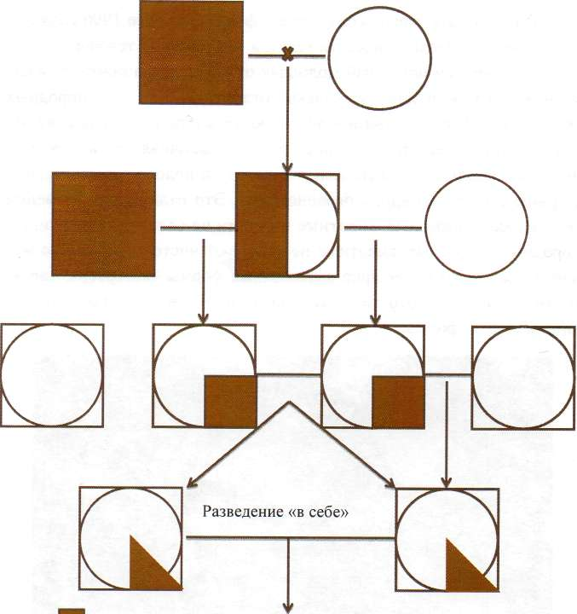
- Улучшающая порода
- Улучшаемая порода

Рис I. Схема скрещивания кавказских бурых коров с джерсейской породой

4. Некоторые хозяйственно – биологические особенности помесных животных

В СПК Б. Аминова Кулинского района Республики Дагестан была завезена глубокозамороженная сперма быка джерсейской породы Якоба, индивидуальный номер 4940. Удой матери Якоба составил 5371 кг молока жирностью 6,05%.
В результате искусственного осеменения в феврале-апреле было получено более шестидесяти телят, в том числе 27 телочек.
Полученный помесный молодняк от рождения и почти до восьмимесячного возраста несколько отличался от чистопородных сверстников. В целом они имели такую же масть, как кавказские бурые, но отличались тем, что нос, лоб и затылочная часть головы у помесных телят были светлыми также, как и полоса неравномерной ширины (10-15 см) вдоль позвоночника. Это отличие со временем сгладилось и взрослые животные по масти не отличались от чистопородных. Взрослые животные не уступали чистопородным по живой массе, имели более ярко выраженные формы экстерьера, характерные для молочного типа, хорошо развитое вымя с сосками цилиндрической формы.

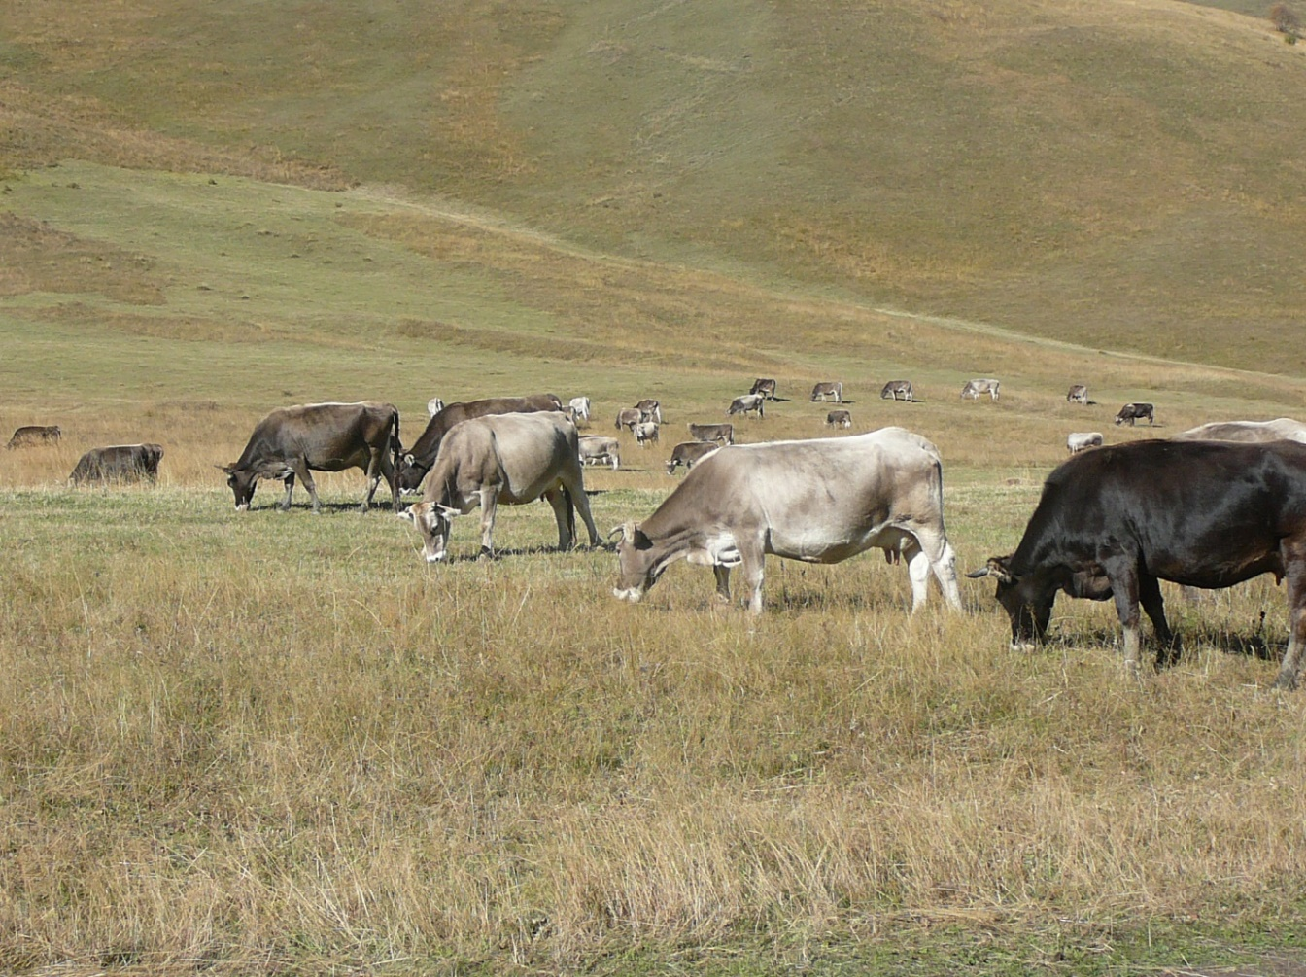
Рис 2. Стадо коров на пастбище.

Телята рождались крепкими, активными, ни в чем не уступали чистопородным животным. Живая масса помесных телят была несколько меньше, чем у чистопородных, но на сравнительно небольшую величину. Наблюдения показали, что помесные телята росли и развивались, также как и чистопородные, болели не больше последних, перемещались по горным пастбищам и потребляли пастбищный корм, так же как и чистопородные. Наблюдение вели только за телками, так как почти все бычки были завезены для последующего доращивания в Бабаюртовскую зону. Для изучения роста телок взвешивали в возрасте 6, 12 и 18 месяцев и при первом отеле. Результаты приведены в таблице 1.

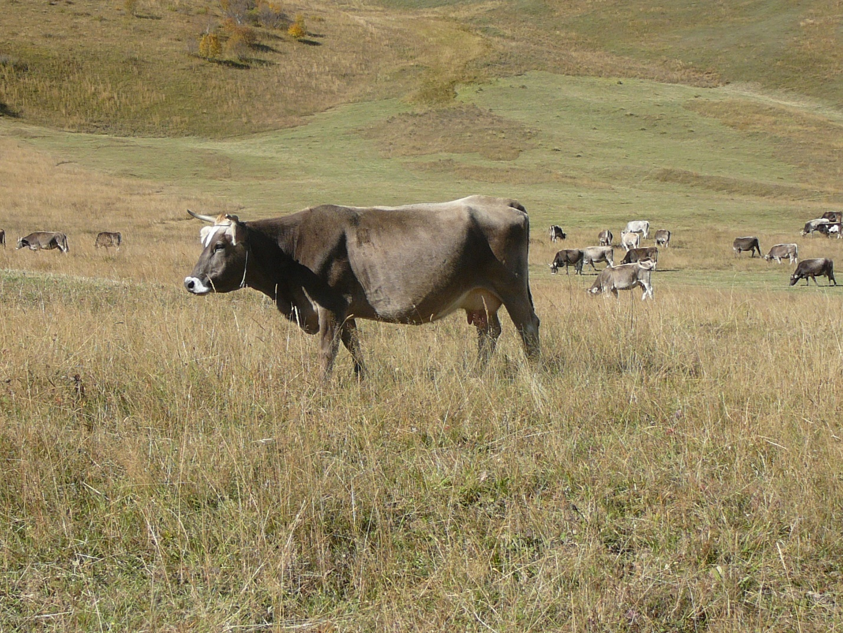

Рис 3. Корова Maгда № 1253 (кавказская бурая x джерсейская)

Таблица I. Живая масса помесных и чистопородных телок кг (М±m)
Наименование групп | При рождении |  | Месяцев
 |  |  | 6 |  |  | 12 | 18
Помесные | 23,21±0,59 |  | 121,75±3,02 |  |  | 172,61±6,25 | 246,43±0,4
Чистопородные | 24,93±0,68 |  | 123,06±3,33 |  |  | 188,72±7,02 | 258,44±1,03
Среднесуточный прирост живой массы, г
Наименование  групп |  | Периоды, мес.
 |  | 0-6 |  | 6-12 | 12-18
Помесные |  | 547,4 |  | 282,6 | 410,1
Чистопородные |  | 545,2 |  | 364,8 | 387,3

Как видно из данных, приведенных в таблице 1, живая масса помесных и чистопородных животных, как при рождении, так и в последующем до шестимесячного возраста различались между собой незначительно, но к годовалому возрасту чистопородные телки обошли в росте помесных на 16,62 кг, а к 18-месячному возрасту разница составила 12,01 кг. Однако в последующем эта разница сгладилась и у коров по первому отелу разница составила лишь 5,5 кг в пользу чистопородных. Сходная картина наблюдалась и в показателях среднесуточных приростов живой массы (таб. 1). Если до 6 месяцев среднесуточный прирост был практически одинаковым, то к годовалому возрасту показатель среднесуточного прироста у чистопородных телок был больше на 83,9 г. В период от 12 до 18 месяцев показатель среднесуточного прироста различался всего на 25,6, г в пользу помесных телок. Колебания в среднесуточных приростах в разные периоды роста телок связаны в значительной степени с тем, на какой период они приходятся. Так, период от 6-7 месяцев и до года совпал осенне-зимним периодом, и в этот период ухудшился фон кормления, а в последующем интенсивность роста несколько увеличилась. Помимо этого, интенсивность роста снижалась с возрастом. В целом можно отметить, что помесные телки неплохо адаптируются в суровых природно-климатических условиях гор и ни в чем не уступают чистопородным [19].
По достижении телками случного возраста они были покрыты кавказским бурым быком. Кроме телок в хозяйстве были два помесных быка, которые по достижении ими случного возраста и кондиции были переведены в стадо ремонтных телок кавказской бурой породы. Осенью стельные помесные животные были переведены на молочную-товарную ферму №, где и отелились. Далее было продолжено сравнительное изучение молочной продуктивности коров. Результаты изучения молочной продуктивности и жирности молока, чистопородных коров-сверстниц по шести лактациям приведены в таблице 2.
Из данных, приведенных в таблице 2 видно, что помесные коровы несколько уступали чистопородным кавказским бурым по живой массе. Так, эти различия составили по первой лактации 5,5 кг, по второй - 6,2 кг, по третьей -5,9 кг. по четвертой -9,8 кг, по пятой -8,7, по шестой -5,8, по седьмой лактации на 3,1, а по восьмой - 6,7. По молочной продуктивности помесные коровы уступали чистопородным по второй лактации 12,4 кг, по третьей 6,2 кг, и шестой 6,1 кг и превосходили последних по первой лактации на 12,5 кг, по четвертой лактации на 13,8, по пятой на 6,4 кг, по седьмой на 8,1 кг и по восьмой 13,9. В то же время помесные коровы превосходили кавказских бурых коров по жирности молока по первой и второй лактации на 1,14 %, по третьей лактации на 1,24 %, по четвертой на 1,16 %, по пятой, шестой, седьмой и восьмой лактациям соответственно на 1,19%, 1,14%, 1,18% и 1,21 %.

Таблица 2 - Удой за лактацию и жирность молока чистопородных и помесных коров
Группы коров | Живая масса, кг | Удой, кг | Жирность  молока% | Удой в пересчете на 4% молоко, кг | К-во молочного жира, кг
1 лактация
Помесные | 292,3±7,43 | 1385,9±11,3 | 4,86±0,11 | 1680,4 | 67,22
Кавказские бурые | 297.8±8,14 | 1367,4±10,8 | 3,71±0,09 | 1268,3 | 50,73
2 лактация
Помесные | 345.5±15.4 | 1718,4±18.5 | 4.84±0,08 | 2079,3 | 83,17
Кавказские бурые | 351,7±13,8 | 1730,8±14,7 | 3,70±0,11 | 1601,6 | 64,04
3 лактация
Помесные | 336,7±9.8 | 1976,9±13,1 | 4,93±0,08 | 2436,5 | 97,46
Кавказские бурые | 392,6±11.3 | 1983.1±9.8 | 3,69±0.09 | 1811.6 | 72,44
4 лактация
Помесные | 428,9±8,9 | 1978,3±8,9 | 4,87±0,06 | 2408,6 | 96,34
Кавказские бурые | 438,7±43 | 196,5±11,3 | 3,71±0,05 | 1823,0 | 72,92
5 лактация
Помесные | 442,5±48 | 1988,4±10,5 | 4,89±0,05 | 2430,8 | 97,23
Кавказские бурые | 451,2±8,1 | 1982,8±9,6 | 3,70±0,08 | 1863,8 | 74,55
6 лактация
Помесные | 4473±8.1 | 1975,3±9.3 | 4,98±0,07 | 2451,2 | 98,37
Кавказские бурые | 453,1±49 | 1981,4±10,1 | 3,84±0,05 | 1902,1 | 76,1
7 лактация
Помесные | 455,1±6,7 | 1989,7±8,7 | 5,1±0,09 | 2536,9 | 101,5
Кавказские бурые | 458,2±7,5 | 1981,6±6,2 | 3,92±0,10 | 1942,0 | 77.70
8 лактация
Помесные | 450,1 ±9,2 | 1825,3±9,3 | 5,14±0,11 | 2345.5 | 93,81
Кавказские бурые | 456,8±11,3 | 1811,4±10,2 | 3.93±0 25 | 1779,7 | 71,10

В среднем по восьми лактациям
Помесные |  | 1854,9 | 4,95 | 2296,1 | 91,88
Кавказские бурые |  | 1850,5 | 3,78 | 1748.9 | 69.94

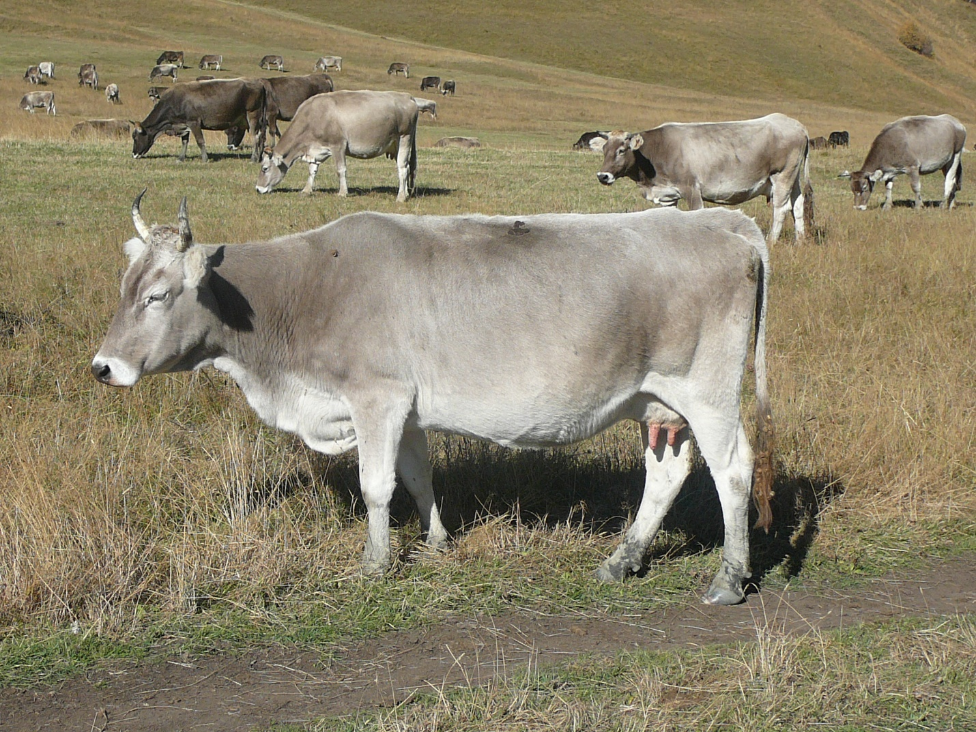

Рис 4. Корова Астра № 1862 (кавказская бурая х джерсейская)

Такое превосходство помесных животных в показателе жирности молока над чистопородными кавказскими бурыми позволило получать от помесных коров за лактацию больше молочного жира соответственно по лактациям на 16,5 кг; 19.1 кг; 25.0 кг; 23,4 кг; 22.7 кг; 22,3; 23,8 и 22.7 кг. Превосходство помесных животных над чистопородными кавказскими бурыми в производстве молока в пересчете на четырехпроцентную жирность составило соответственно по лактациям 412,1 кг. 478,3 кг. 624,9 кг, 585, 6 кг, 567,0 кг. 557, 1 кг, 594,9 кг и 565,8 кг.
В среднем по восьми лактациям помесные животные уступая чистопородным кавказским бурым по живой массе, превосходили последних по удою на 4,4 кг, по жирности молока на 1,17 %, по удою в пересчете на четырехпроцентное молоко на 547,2 кг и по выходу молочного жира на 21,9 кг.
В ходе проведения исследований был изучен химический состав молока, чистопородных и помесных (1/2 крови по джерсеям) коров.

Таблица 3 - Химический состав молока подопытных коров, % (M±m)

Группы коров | Содержание
 | Жира | Сухих  веществ | Белка | Лактозы | Золы
Помесные | 4,90±0,0 | 14,72 | 4,11±0,11 | 4,93±0,0 | 0,78±0,02
Кавказские бурые | 3,73±0,0 | 12.88 | 3,37±0,06 | 4,97±0,0 | 0,81±0,03

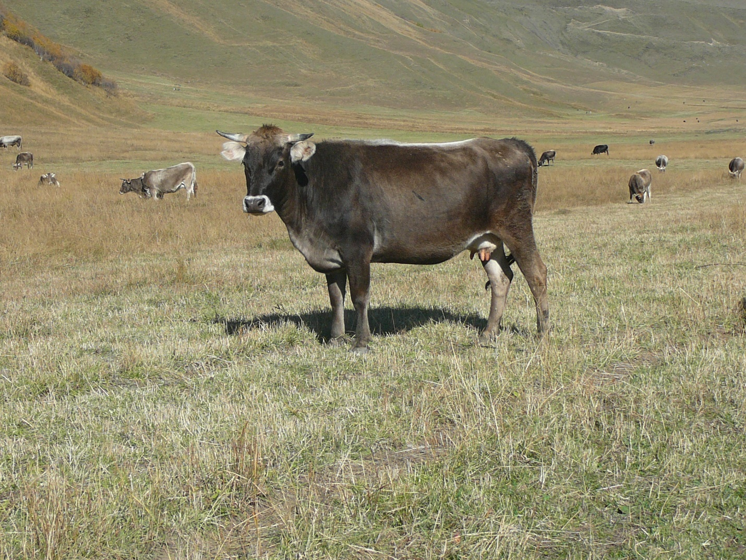

Рис 5. Корова Медли № 5141 (кавказская бурая)

Изучение химического состава молока (табл.3) показало, что помесные коровы превосходили чистопородных по содержанию сухих веществ, жира и белка в молоке и уступали последним по содержанию лактозы и золы. Превосходство помесных коров по жиру составило 1,17%, по содержанию белка 0,74% и по содержанию сухих веществ 1,84% (разница по жиру и белку достоверна при Р>0,99 и недостоверна по лактозе и золе при Р <0,95), что говорит о значительном улучшении качественного состава молока и, по всей вероятности, его технологических свойств. Необходимо отметить, что генетический потенциал как помесных, так и чистопородных коров не был полностью использован и основной причиной этому был недокорм скота, особенно в зимне-весенний период. В горной зоне в последние годы животные круглый год находятся на пастбищном содержании, в том смысле, что (почти круглый год) получают корм только с пастбищ, недополучают концентраты, а заготавливаемого на зиму грубостебельчатого сена низкого качества и соломы так мало, что их не хватает до конца зимнего стойлового периода.
Расчет экономической эффективности показывает следующее: за восемь лактации от помесных коров в общей сложности, за счет повышенного содержания жира в молоке получено на 175,5 кг молочного жира больше, чем от чистопородных кавказских бурых коров на одну голову. Из молока с таким количеством молочного жира может быть изготовлено с учетом потерь 215 кг крестьянского сливочного масла.

Заключение

Улучшение и рациональное использование горных сенокосов и пастбищ Дагестана увеличит производство кормов и улучщит их качество и структуру, что является основой дальнейшего подъема продуктивности животноводства.
Использование джерсейских быков для повышения содержания жира в молоке разводимой в Республике Дагестан кавказской бурой породы скота является перспективным направлением племенной работы. Положительный результат, полученный от скрещивания кавказских бурых коров с джерсейским быком, позволяет рекомендовать для товарных хозяйств республики промышленное скрещивание кавказских бурых коров с джерсейской породой.
В хозяйствах республики на данном этапе рекомендуется одно или двукратное прилитие крови джерсейской породы с последующим разведением «в себе» и углубленной селекционно-племенной работой, направленной на выращивание помесных быков, проверку их по качеству потомства и дальнейшее использование.

Список использованной литературы

1. Азаров С.Г. Крупный рогатый скот / С.Г.Азаров. – М.: «Сельхозгиз», 1943. С. 27-33.
2. Арзуманян Е.А. Скотоводство . / Е.А. Арзуманян, А.П. Бегучев, А.А. Соловьев, Ю.Ф. Фандеев. – М.: «Колос», 1984. 399 г.
3. Барабанщиков Н.В. «Молочное дело» / Н.В. Барабанщиков. – М.,: «Колос», 1983. – 414 с.
4. Бостон Э.Д. Джерсейский скот / Э.Д. Бостон. – М.,: «Сельхозгиз», 1957. 128 с.
5. Герчиков Н.П. Разведение джерсейской породы и скрещивание ее с нежирно-молочным скотом. / Н.П. Герчиков. – Москва. Вет. акад. МСХ СССР. – Москва: 1964. – 12 с.
6. Гусейнов С.И. Горский скот Дагестана и пути его преобразования. / С.И. Гусейнов. – Махачкала., Даг.кн.изд., 1961. – 270 с.
7. Дмитриев Н.Г. Породы скота по странам мира. / Н.Г. Дмитриев. – Ленинград.: «Колос», 1978. – С. 164-166.
8. Кильвайн Г. Руководство по молочному делу и гигиене молока. / Г. Кильвайн. – Москва.: Россельхозиздат, 1980. – С. 49-70.
9. Кормопроизводство в Дагестане. / под ред. Э.С. Масандилова. – даг.кн..изд. Махачкала. 1969. – 176 с.
10. Костемахин Н.М. Скотоводство. / Н.М. Костемахин. – Изд. 2 с., - СПб.: Изд. Лань., 2009. – С. 70-74.
11. Маркова К.В. Какие факторы влияют на состав молока. /
К.В. Маркова, А.Д. Альтман. – Москва. Изд. МСХ. РСФСР., - 1963. – 157 с.
12. Меркурьева Е.К. Джерсейский скот и его использование в СССР. / Е.К. Меркурьева. – М.: Сельзхоз.изд., 1966. – 269 с.
13. Опыт повышения жирномолочности коров кавказской бурой породы в горной зоне Республики. Рекомендации. – Махачкала. 2019. – 22 с.
14. Пахтусов З.И. Джерсейская порода. Скотоводство. Т.1. /
З.И. Пахтусов. – Москва. Колос. – 1972. – 184 с.
15. Полетаев П.В. Физиология и биохимия жирномолочности. /
П.В. Полетаев. – Москва.: «Колос»., 1972. – 184 с.
16. Рекомендации по правильному использованию естественных кормовых угодий. – Даг.кн.изд. Махачкала, 1959. – 28 с.
17. Ресурсосберегающие технологии эффективного использования естественных кормовых угодий горной провинции Республики Дагестан. /Рекомендации. Махачкала, 2010. – 20 с.
18. Система ведения сельского хозяйства в Дагестане. Махачкала. 1977. – 568 с.
19. Шарипов Ш.М. Особенности роста и развития джерсейских помесей кавказской бурой породой скота в горной зоне Дагестана. / Ш.М. Шарипов, Р.М. Чавтараев, М.М. Алилов, М.А. Умаханов // Сб. метод. научно-практ. конф, посвящ. 95-летию члена корр. РАСХН, профессора М.М. Джамбулатова (1 том). – Махачкала. – 2021. – С. 436-441.

Содержание

Введение
- Природно - климатические условия горной зоны Республики Дагестан
- Технология эффективного использования естественных кормовых угодий горной зоны
  - Характеристика горных сенокосов и пастбищ
  - Улучшение горных пастбищ
  - Подготовка пастбищ к выпасу
  - Перевод скота на пастбищное содержание
  - Рациональное использование пастбищ
  - Система и техника пастьбы
3.Приемы повышения жирномолочности коров кавказской бурой породы
3.1 Химический состав молока и факторы влияющие на него
3.2 Пути повышения жирности молока кавказских бурых коров
3.3 Опыт создания жирномолочного стада кавказских бурых коров
4. Некоторые хозяйственно-биологические особенности помесных животных.
Заключение………………………………………………………………..

Список использованной литературы………………………………….

